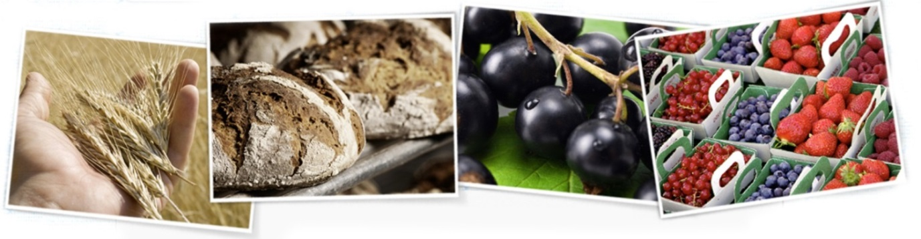

**Somrig livsmedelsutfärd till Pensar Syd den 7.6.2016**

Välkommen med att fira en avslappnande livsmedelseftermiddag i Pensar, Nagu. Vi åker med förbindelsebåten, som avgår från Granvik i Pargas kl 13.15.

Tillbaka i Granvik är vi ca kl 18. Blir vi många, kan transport ordnas från Kimito och Korpo eller Nagu.

Vi besöker företaget Pensar Syd, och programmet ser ut som följer:

KL 14. Bryggplankan ; lunch till självkostnadspris (10 €)

Medan vi äter, berättar företagaren Eva Johansson om Pensar Syd och lite Mullfjället. Hon delar med sig av sina tankar kring lokalproducerat i restaurangen både i Finland och Sverige. Och skillnaderna. Maten och turismen går och ska gå hand i hand. Hur ser man på det i Årefjällen?

Kl 14.45 Att rengöra livsmedelslokaler helt utan kemikalier – kan det vara möjligt? Pensarföretagaren Maria Carling har lösningen.

Kl 15.30 Öppna Finska mästerskap i mathantverk arrangeras i höst för första gången. Vad exakt betyder det och vem kan delta? Vad är mathantverk? Projektledaren för Kustens Mat, Eija Lamsijärvi, reder ut begreppen för oss.

Kl 16. Vad har åstadkommits hittills och hur fortsätta i projektet ”Mera närmat i Egentliga Finland”? Projektledaren Margot Wikström sammanfattar och visar bilder.

Kl 16.45 Vi dricker kaffe och börjar söka oss mot förbindelsebåtsbryggan.

*Arrangör: Projektet mera närmat I Egentliga Finland. Projektet förverkligas genom programmet för utveckling av landsbygden i fastlandsfinland 2014 – 2020 och finansieras av Egentliga Finlands nmt-central och kommunerna i Egentliga Finland*

*Järjestäjä: Yhteisillä eväillä lähiruoka kasvuun Varsinais-Suomessa –hanke. Hanke toteuttaa Manner-Suomen maaseudun kehittämisohjelmaa 2014-2020 ja sitä rahoittavat Varsinais-Suomen ely-keskus ja Varsinais-Suomen kunnat.*